User Manual

Temas Customer Portal Access

1. Silakan kunjungi address URL berikut : https://customer.temasline.com dengan menggunakan browser (Mozilla Firefox, Chrome, Internet Explorer, Opera, Safari, dll) anda pada komputer atau smartphone.

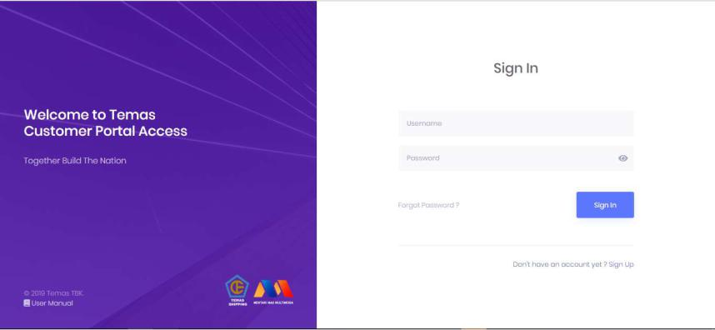

Figure 1

1. 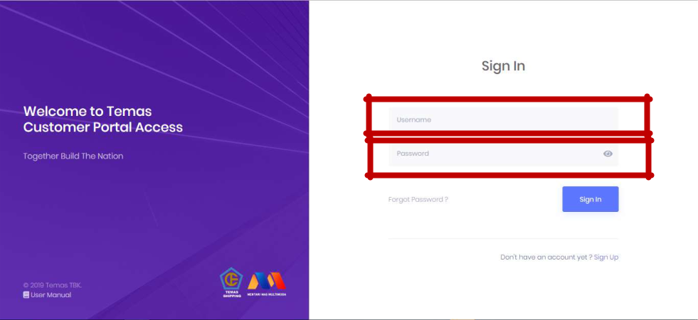Pada bagian Username dan Password silakan masukkan data username & password anda sesuai dengan data yang telah diberikan sebelumnya melalui email, lalu klik tombol Sign In.

Figure 2

1. Jika authentikasi username and password anda gagal atau lupa dengan password anda, silakan klik Forgot Password ? (sesuai figure 3).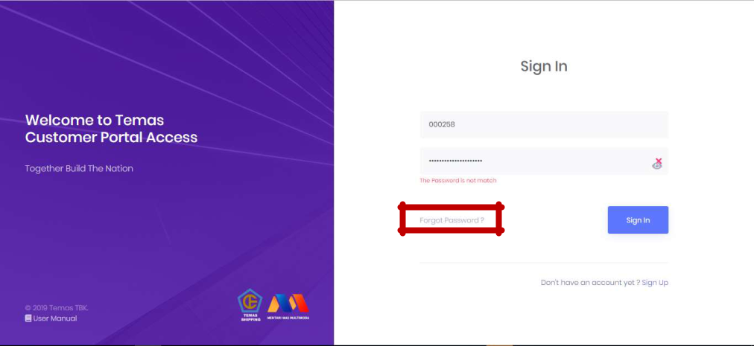

Figure 3

1. Silakan masukkan alamat email anda yang telah diinformasikan ke Temas Line pada bagian Email. Kemudian klik tombol Request (sesuai figure 4), maka kami akan menginformasikan password baru anda ke alamat email yang telah dimasukkan sebelumnya.

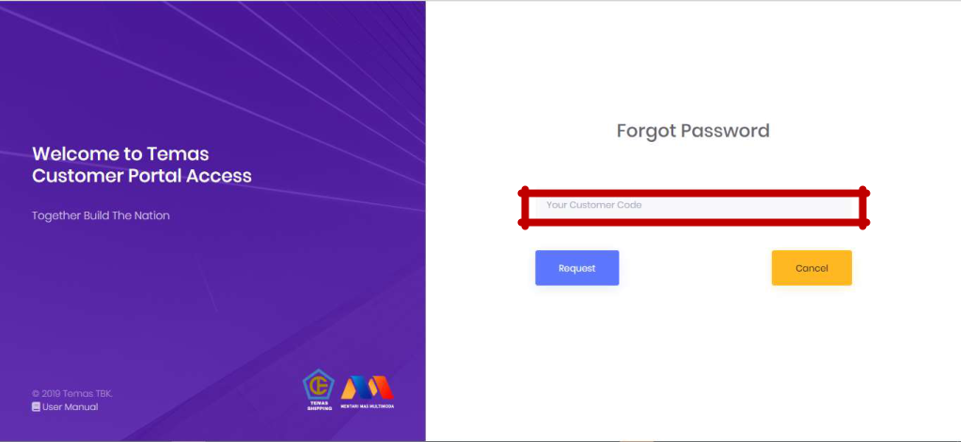

Figure 4

5. Jika sudah berhasil Login, maka akan tampil halaman utama seperti berikut :

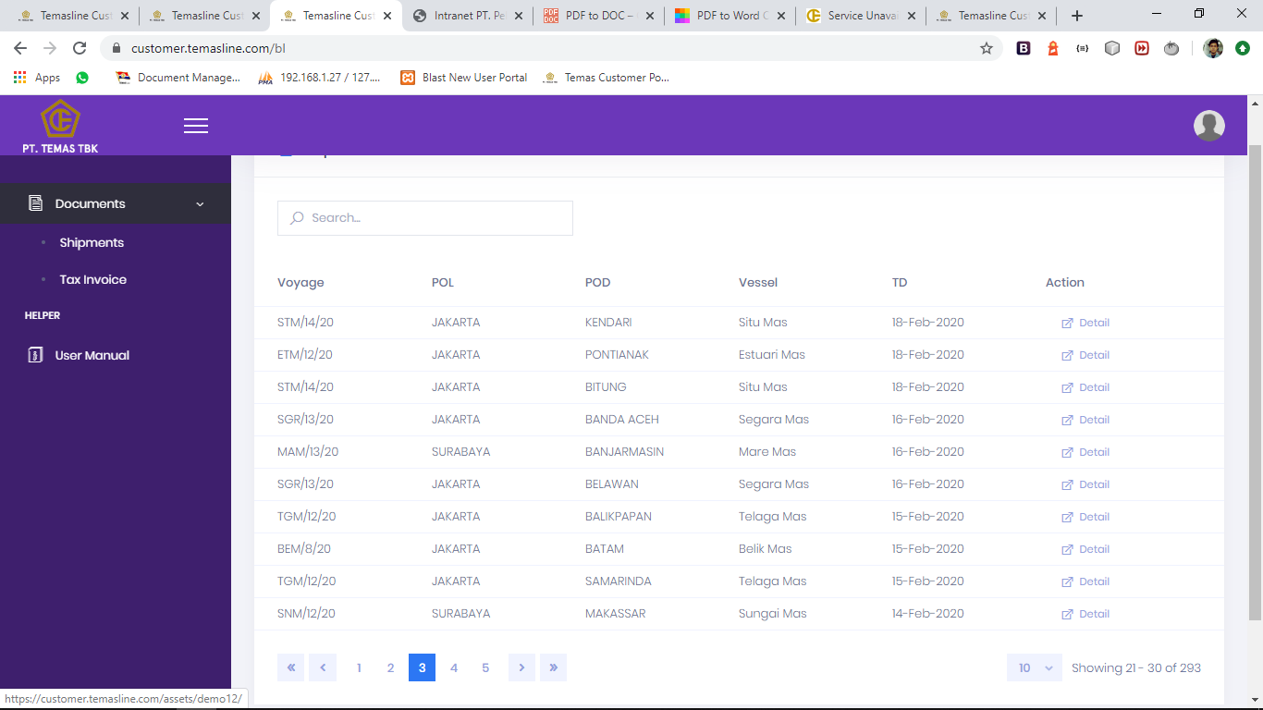

Figure 5

1. Pada tampilan diatas, terdapat 2 sub-menu yaitu ***Shipments*** dan ***Tax Invoice***.
2. Untuk melakukan penarikan dokumen BL dan Invoice terhadap shipment tertentu buka pada sub menu ***Shipments***, silakan click “Detail”, seperti gambar dibawah ini :

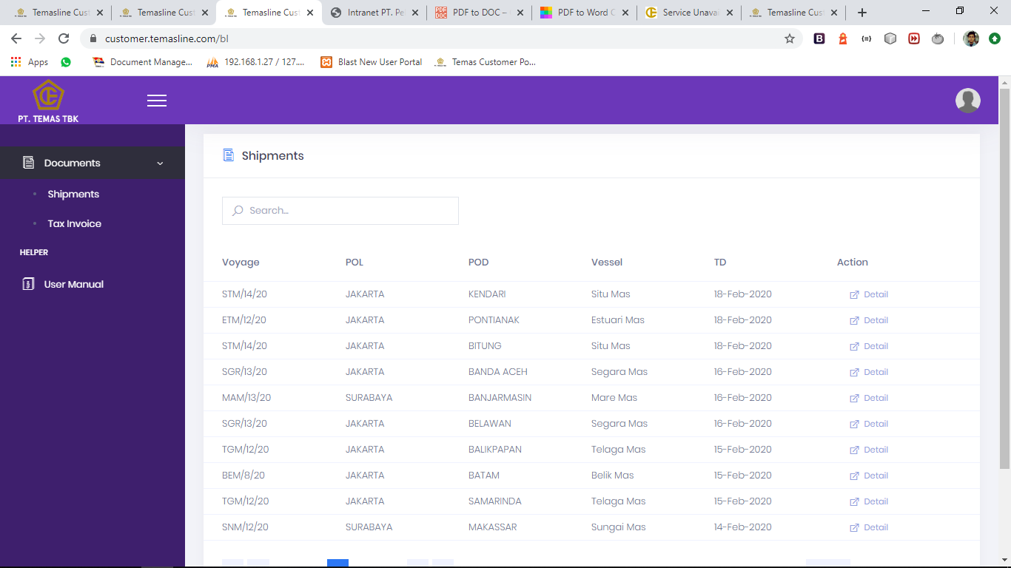

Figure 6

1. Setelah tombol “Detail” di pilih, selanjutnya system akan menampilkan Bill Of Lading (BL) yang terbentuk di system, dan berikut tampilannya :

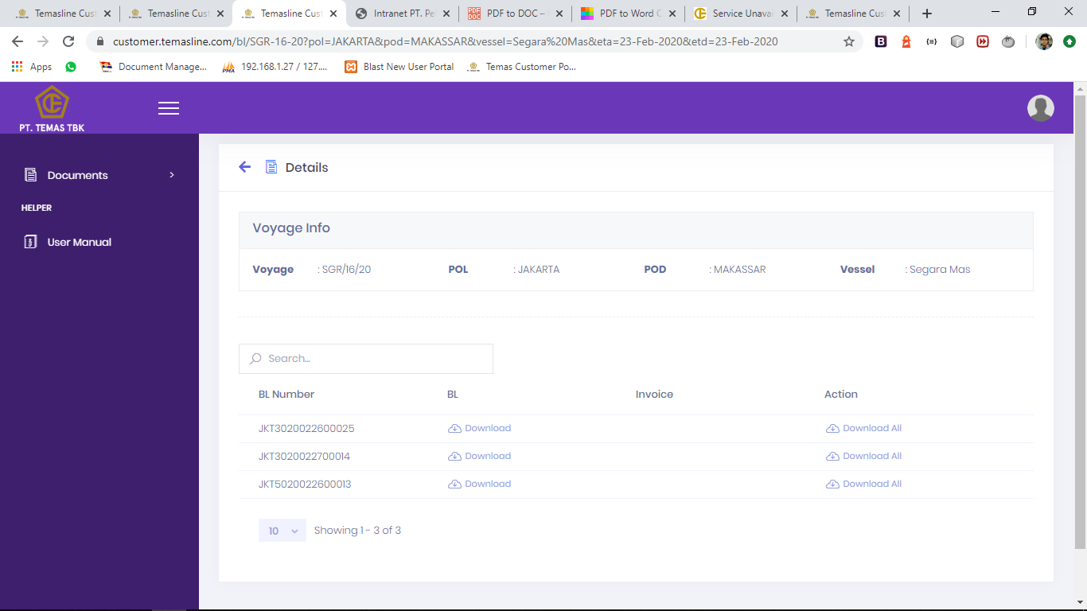

Figure 7

1. Untuk melakukan penarikan dokumen BL , Invoice, atau Tax Invoice (Faktur Pajak) terhadap sebuah BL Number tertentu, silakan click “Download” atau jika Anda ingin men- download semua document yang tersedia, silakan click “Download All”.
2. Khusus untuk download dokumen BL, system akan menampilkan Terms and Condition yang dapat anda baca sebelumnya. Dan apabila anda telah setuju dengan Terms and Condition silakan klik checkbox I accept and agree to all of the terms and conditions (sesuai figure 8), kemudian silakan klik tombol Download.

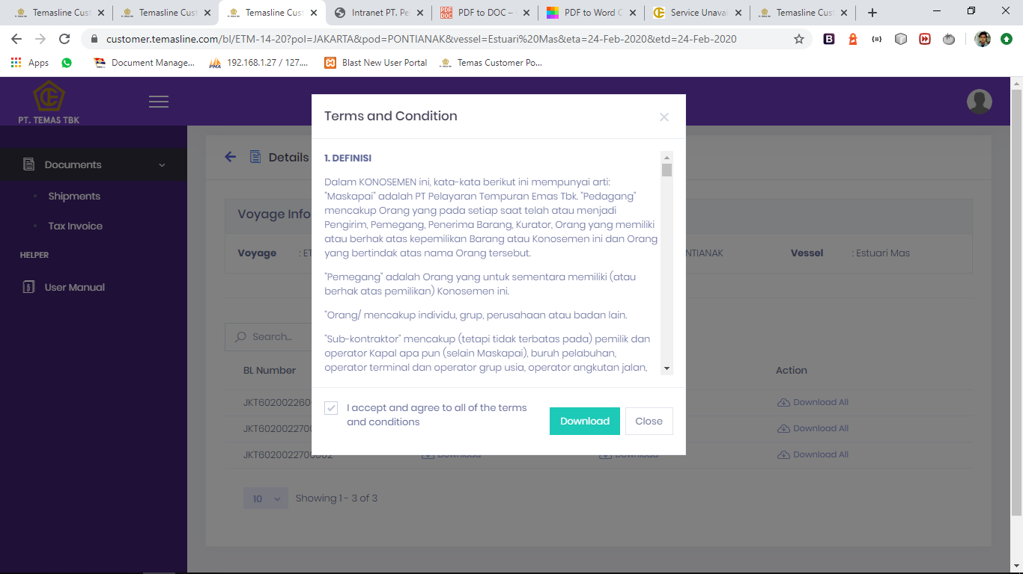

Figure 8

1. File BL akan ter download dalam bentuk Zip file. Untuk membukanya klik Kanan pada file zip , kemudian Extract to (nama zip file). :
   1. Extract Zip menggunakan Zip bawaan Windows (Win7 & Win 10).
   2. WinZip.
   3. WinRar.

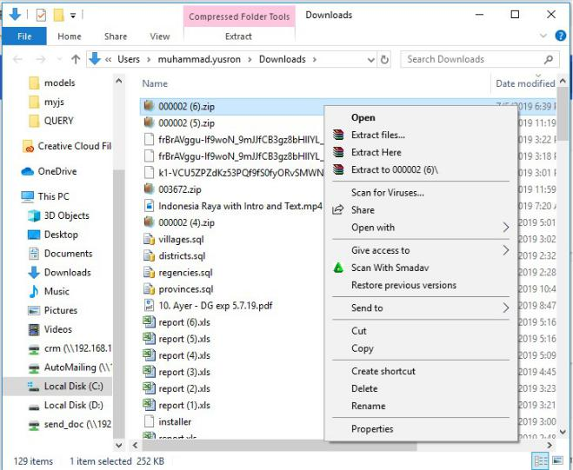

Figure 9

1. File yang ter Ekstrak akan terbentuk didalam folder dengan nama yang sama seperti nama zip file.

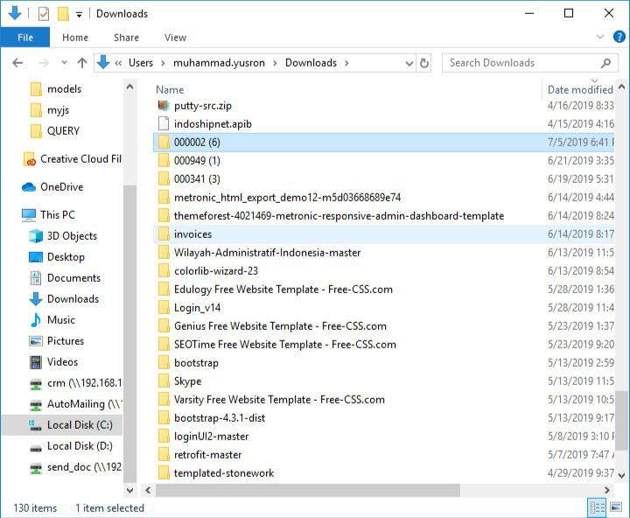

Figure 10

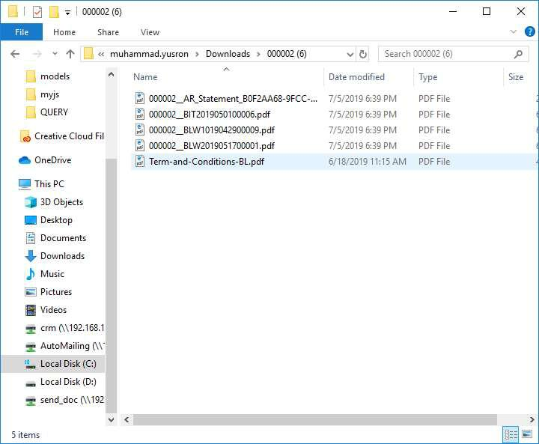

Figure 11

13. Jika anda ada kebutuhan untuk mengubah password anda, silakan klik tombol (pada pojok kanan atas sesuai tampilan dibawah) kemudian klik bagian Change Password (sesuai figure 12).

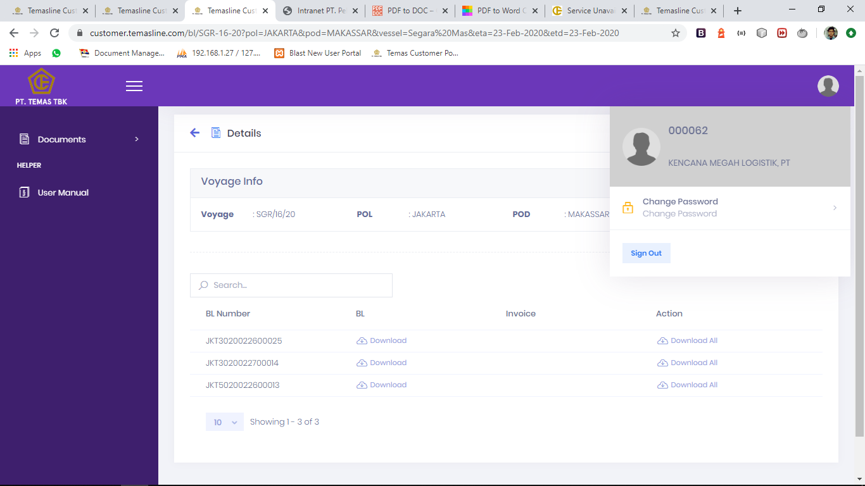

Figure 12

1. Pada bagian Current Password, silakan masukkan password yang anda gunakan saat ini. Kemudian pada bagian New Password silakan masukkan password baru yang anda kehendaki. Dan pada bagian Re-enter New Password silakan masukkan kembali password baru yang sama seperti yang telah anda masukkan sebelumnya. Jika sudah yakin, silakan pilih tombol Change Password (sesuai figure 12).

Password yang dimasukkan pada bagian New Password dan Re-enter New Password harus sama, apabila tidak sama maka system akan menampilkan pesan kesalahan / error.

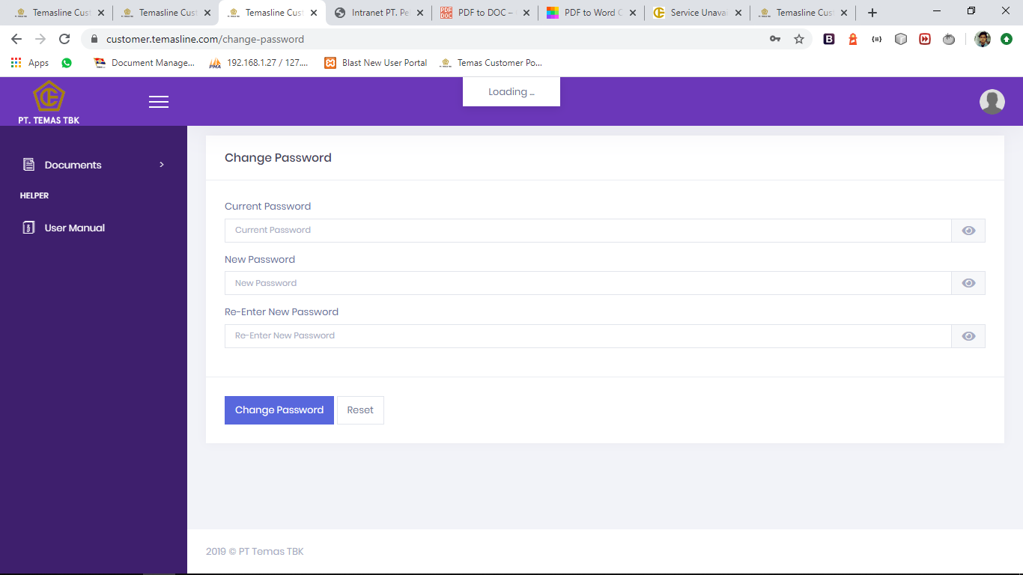

Figure 13

1. Jika anda memiliki pertanyaan atau hal yang tidak jelas dalam penggunaan Temas Customer Portal Access, silakan hubungi kami pada email : marketing@temasline.com (Phone : 021-4302388 Ext. 350 atau 663) / info@t3m.co.id (Phone : 031-3282525).